PRACOVNÝ LIST
Opakovanie
Krajiny mierného podnebného pásma – subtropická krajina, stepi , lesy (listnaté, zmiešané,ihličnaté)

Prečítaj si text:
- Subtropické pásmo sa nachádza medzi oblasťami s tropickým podnebím a oblasťami s miernym podnebím.
- Nachádza sa v prímorských oblastiach. Vo vnútrozemí kontinentov sa na tých na tých istých rovnobežkách rozprestierajú stepi, púšte a polopúšte.
- Subtropické podnebie sa vyznačuje veľkými teplotnými a zrážkovými rozdielmi medzi ročnými obdobiami.
- Patria tu oblasti Stredozemného mora, Kalifornie, južnej Afriky a južnej Austrálie. Pre tieto oblasti sú typické horúce, suché letá a daždivé zimy.

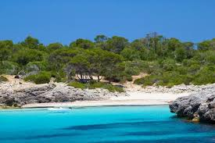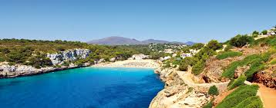

- Stepi sú krajiny s trávnatým porastom, ktoré sa rozprestierajú medzi púšťami a lesmi mierneho pásma.
- Spadne tu málo zrážok, ktoré nestačia na rast stromov. Na stepiach sú úrodné pôdy černozeme.
- Stepi sa v Severnej Amerike nazývajú prérie a v Južnej Amerike pampy.
- Žijú tu hraboše, sysle, zajace, bažanty a plazy.
- Mnohé územia boli tiež premenené na poľnohospodársku pôdu. Pestuje sa tu najmä pšenica.

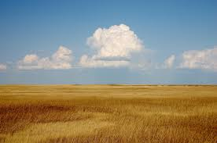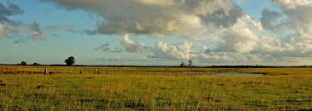

- Väčšina lesov mierneho pásma rastie na severnej pologuli. Je to široký pás lesov, ktorý sa tiahne cez Severnú Ameriky, Európu a Áziu.
- V teplejších (južnejších) oblastiach ich tvoria lesy listnaté a v chladnejších (severnejších) oblastiach rastú lesy zmiešané a ihličnaté.
- V listnatých lesoch rastie dub, buk, hrab, javor, lipa, topoľ a vŕba. Žije tu jeleň, srnka, líška, vlk, divá sviňa, medveď, vtáky.
- Ihličnatý les na severnej pologuli sa nazýva tajga.

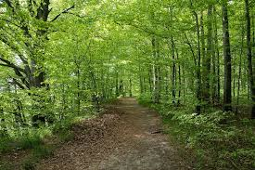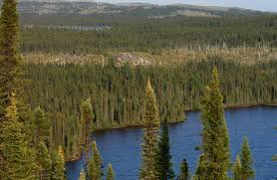

- Ľudia svojou činnosťou zmenili najviac pásmo listnatých lesov. Tieto oblasti patria k najhustejšie zaľudneným oblastiam sveta.

